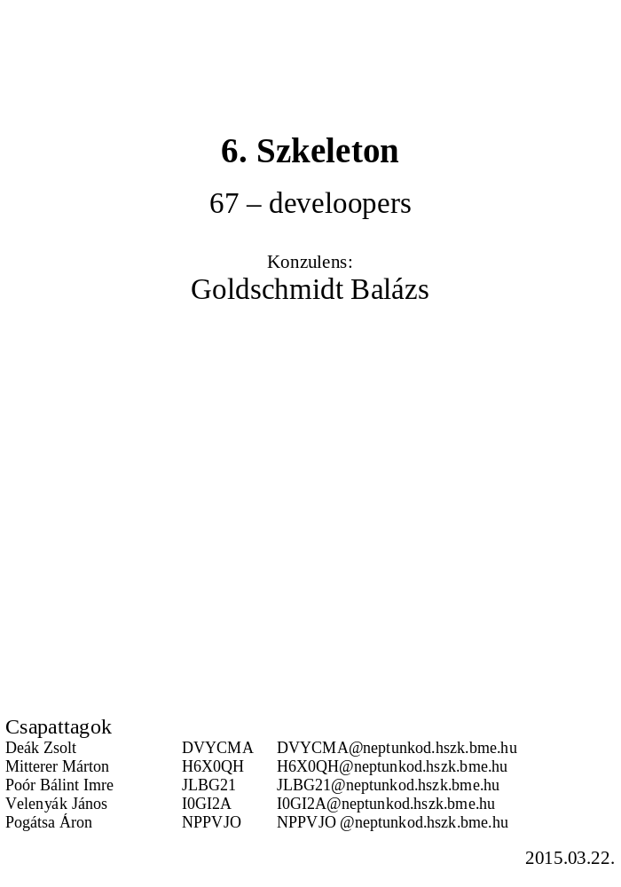

Szkeleton beadás

Fordítási és futtatási útmutató

Fájllista
Fájl neve | Méret | Keletkezés ideje | Tartalom
Bot.java | 3KB | 2015.03.22 | Bot osztály
DirectVector.java | 1KB | 2015.03.22 | DirectVector osztály
Field.java | 2KB | 2015.03.22 | Field osztály
Map.java | 1KB | 2015.03.22 | Map osztály
Obstacle.java | 1KB | 2015.03.22 | Obstacle osztály
Oil.java | 1KB | 2015.03.22 | Oil osztály
Putty.java | 1KB | 2015.03.22 | Putty osztály
Skeleton.java | 6KB | 2015.03.22 | Skeleton osztály

Fordítás
Egy (jre 1.7-tel kompatibilis) java project-be be kell importálni, és lefordítani, illetőleg bármely ezzel analóg eljárás megfelel. Ilyen java project-et tud létrehozni például az Eclipse.

Futtatás
A fordított állományokat futtatni tudó környezet alkalmazása szükséges, vagy szintén ezzel analóg mód. Az Eclipse fejlesztőkörnyezet ezzel a funkcióval is bír.

Értékelés

Tag neve | Munka százalékban
Deák Zsolt | 36,57
Mitterer Márton | 7,46
Pogátsa Áron | 19,4
Poór Bálint Imre | 14,93
Velenyák János | 21,64

Napló

Kezdet | Időtartam | Résztvevők | Leírás
2015.03.21 11:00 | 1 óra | Poór Bálint | osztályok elkészítése
2015.03.21. 12:10 | 5 óra | Deák Zsolt | Skeleton, javítások
2010.03.21. 19:00 | 2 óra | Poór Bálint  Velenyák János | olajba lépés, ragacsba lépés,  pályáról kiesés

